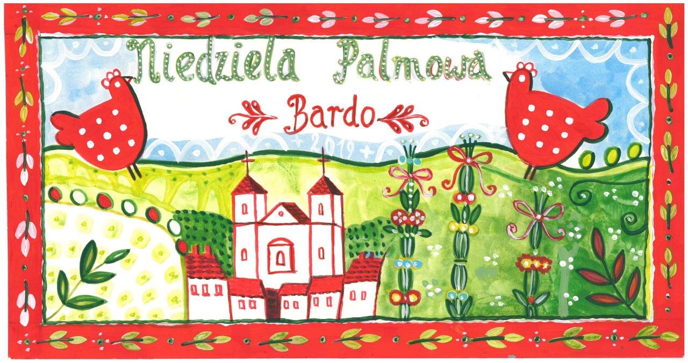
KARTA ZGŁOSZENIOWA – PALMA WIELKANOCNA
JARMARK WIELKANOCNY BARDO
Niedziela Palmowa, 14 kwietnia 2019 roku
1. DANE ZGŁASZAJĄCEGO:
A – imię nazwisko lub nazwa
B – kategoria: ( proszę zakreślić odpowiednie pole X lub )
  - palma tradycyjna
  - palma najwyższa
  - palma rodzinna (nagroda o. Proboszcza)
  - palma indywidualna
  - palma grupowa (w tym szkolna)
  - palma oryginalna
C – osoba do kontaktu (imię i nazwisko, telefon, e-mail):

data i podpis:...........................................................

